# **Виды буллинга в школе**

**Буллинг –** это насилие, травля, преследование человека одним или более агрессорами. Создаются такие условия, при которых существование ученика в классном коллективе делают невыносимым.

## Ученику причиняют психологические страдания:

## -активный (прямой) буллинг

* + дразнят, передразнивают,
  + угрожают, оскорбляют, обзывают, придумывают обидные прозвища,
  + компрометируют,
  + обесценивают как личность,
  + смеются над ним, над его поведением, внешним видом,
  + постоянно преследуют, мучают,
  + причиняют различные неприятности;

## пассивный (непрямой) буллинг

* + объявляют бойкот,
  + изолируются от него,
  + распространяют о нём слухи, лживые сведения,
  + вредят репутации,
  + негативно разговаривают за его спиной,
  + отбирают личные вещи, прячут, портят их;

## кибербуллинг, кибермоббинг (угрозы, издевательства посредством социальных сетей)

* + отправляют оскорбительные сообщения,
  + снимают ролики с демонстрацией издевательств над жертвой, выкладывая их в социальных сетях.

## Ученику причиняют физические страдания:

* **буллинг в особо жестокой форме**
  + наносятся побои, целенаправленные увечья,
  + шантажируют, занимаются вымогательством.

# **Как педагогу распознать буллинг**

* Один из учеников изолирован от класса, на всех переменах один.
* Класс постоянно смеется над одним и тем же учеником, с ним никто не хочет сидеть за партой.
* Когда подходит педагог к группе детей они, как правило, замолкают или разбегаются, могут обнять «жертву», как будто ничего не происходит.
* Младшие школьники боятся зайти на переменах в туалет, так как там вертятся старшеклассники.
* Ученик вдруг начал опаздывать в школу, стал хуже учиться, подолгу сидеть после уроков в классе, выжидая чего-то.
* Ученик стал чаще болеть, пропускать уроки (психосоматика).
* По лицу ученика можно определить признаки насилия (слёзы, бледность или красные пятна на лице, испуг, трясётся от страха.
* Группа школьников после уроков не расходятся, стоят плотным кольцом, озираются, возбужденно что-то обсуждают, чувствуется агрессия, кого-то ждут у школы.
* Ученик приходит в класс со следами драки: в разорванной, испачканной одежде, с синяками и ссадинами.
* В школьной столовой ученик покупает на свои деньги еду для другого.
* Те, кто физически сильнее или старше, постоянно «просят взаймы» у младших детей или требуют дать позвонить по их телефону.
* Ребенок просит деньги у родителей – якобы в школе собирают на какие-то нужды.



# **Действия учителя в случае буллинга**

* Занять ясную и недвусмысленную позицию, если стало известно о случае буллинга.
* Не игнорировать, не преуменьшать значение произошедшего буллинга.
* Оказать поддержку потерпевшему.
* Показать обидчику свое отношение к ситуации и попросить поставить его на место потерпевшего.
* Поговорить с классом, обсудить случай буллинга.
* Активно использовать потенциал тех школьников, которые ведут себя позитивно.
* Проинформировать педагогический коллектив школы, с целью взятия под контроль ситуацию буллинга.
* Побеседовать с родителями (законными представителями), обсудить с ними тревожные сигналы, свидетельствующие о буллинге.
* Привлечь к разрешению конфликта школьную службу медиации.

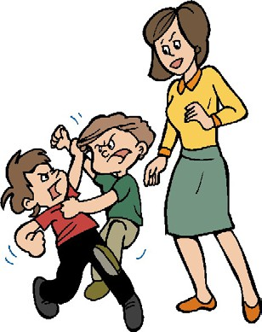

# **Профилактика буллинга в классе**

* + Провести социометрическую диагностику класса на предмет определения«отвергнутых» детей.
  + Пресекать любые насмешки над обучающимся.
  + Поднять авторитет ребенка в глазах одноклассников, если что-то испортило репутацию ребенка. Показать его в выгодном свете.
  + Не допускать оценивание и обсуждение личных качеств ребенка в присутствии всего класса.
  + Повысить сплоченность класса (совместные мероприятия с привлечением «отвергнутых», тренинги на групповое сплочение, часы общения, совместные задания, походы в театр, кино, музеи, игры на переменах и пр.).
  + Выработать совместные правила поведения в классе и повесить их на видном месте, они не должны быть формальными.
  + Учитель вместе с учащимися должны постоянно мониторить выполнение данных правил. Обсуждать с учащимися, что еще необходимо сделать, чтобы класс стал еще сплоченнее, дружнее.
  + Максимально включать учащихся класса в процесс учебной и внеурочной деятельности, чтобы дети чувствовали себя востребованными, нужными.

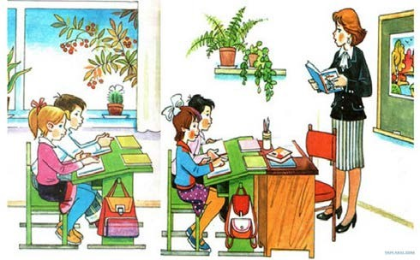

# **Жертвы буллинга**

* + - Тихие, неуверенные учащиеся.
    - Имеющие изъяны во внешности, физические дефекты.
    - Внешне очень красивые.
    - С речевыми или языковыми проблемами.
    - Худые или слишком полные.
    - Носящие очки.
    - Имеющие материальный достаток в семье.
    - Успешные в учёбе.
    - Отличающиеся расой, другим цветом кожи, имеющие проблемы с русским языком.

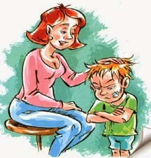

# Последствия буллинга

* + - Депрессии, неврозы, попытка суицида.
    - Агрессивное, антисоциальное поведение.
    - Школьная дезадаптация.
    - Эмоциональный стресс.
    - Тяжелые психологические последствия.
    - Проблемы со здоровьем и успеваемостью.

Муниципальное бюджетное общеобразовательное учреждение

«Средняя общеобразовательная школа № 4» г. Рассказово

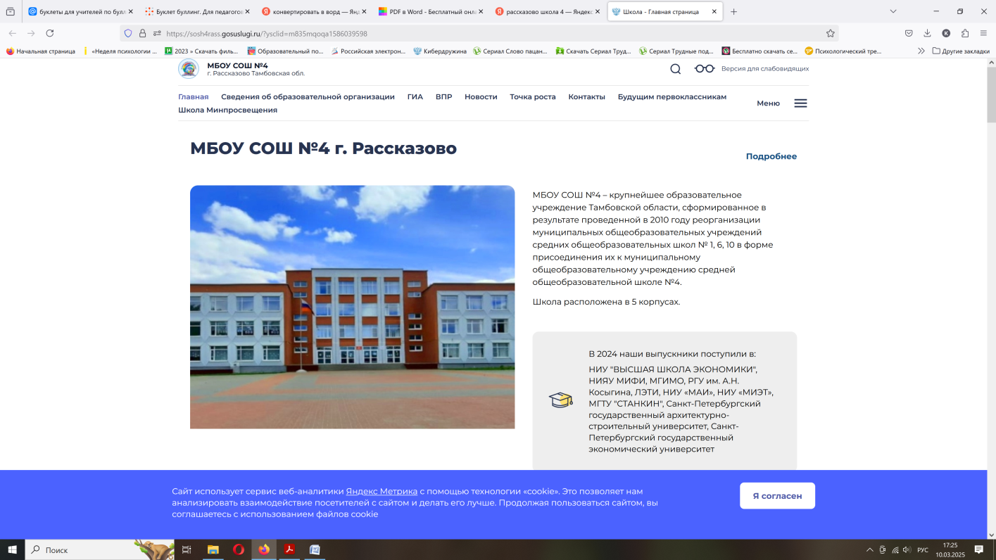



**Памятка для педагогов**